**USE-CASE DİYAGRAMI**

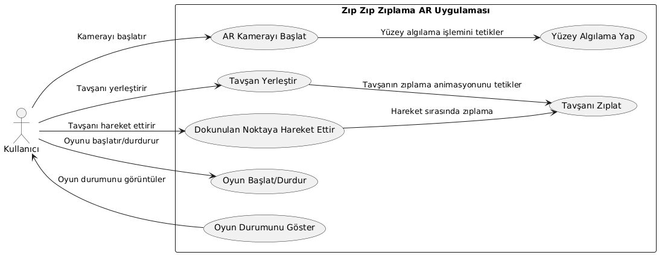

**1. AR Kamerayı Başlat (UC1)**

* **Tanım**: Kullanıcı, AR oturumunu başlatmak için uygulamayı açar ve kamerayı aktif hale getirir.
* **Amaç**: AR dünyasında gerçek dünya ile etkileşim kurabilmek için kamerayı başlatmak.
* **Katılımcılar**: Kullanıcı ve sistem.
* **Akış**:
  + Kullanıcı uygulamayı açar.
  + Sistem, AR kamerasını aktif hale getirir ve oturumu başlatır.
* **Sonuç**: AR oturumu başarıyla başlatılır.

**2. Yüzey Algılama Yap (UC2)**

* **Tanım**: Kamera, artırılmış gerçeklikte yüzeyleri ve düzlemleri algılar.
* **Amaç**: Tavşan yerleştirilecek uygun bir yüzey bulmak.
* **Katılımcılar**: AR Kamera ve Sistem.
* **Akış**:
  + AR Kamera, gerçek dünyadaki düzlemleri (masa, zemin gibi) tarar.
  + Sistem algılanan yüzeyleri işaretler.
* **Sonuç**: Kullanıcının dokunabileceği uygun bir yüzey algılanır.

**3. Tavşan Yerleştir (UC3)**

* **Tanım**: Kullanıcı, tavşanı algılanan bir yüzeye yerleştirir.
* **Amaç**: Tavşanı oyunun başlangıç pozisyonuna yerleştirmek.
* **Katılımcılar**: Kullanıcı ve Sistem.
* **Akış**:
  + Kullanıcı, yüzeye dokunur.
  + Sistem, tavşanı yüzeye yerleştirir.
* **Sonuç**: Tavşan, belirlenen konuma başarıyla yerleştirilir.

**4. Dokunulan Noktaya Hareket Ettir (UC4)**

* **Tanım**: Kullanıcı, yüzeyde dokunduğu başka bir konuma tavşanı yönlendirir.
* **Amaç**: Tavşanın hareket mekanizmasını sağlamak.
* **Katılımcılar**: Kullanıcı ve Sistem.
* **Akış**:
  + Kullanıcı, yüzeyde bir başka noktaya dokunur.
  + Sistem, tavşanın belirtilen pozisyona hareket etmesini sağlar.
* **Sonuç**: Tavşan, yeni pozisyona hareket eder.

**5. Tavşanı Zıplat (UC5)**

* **Tanım**: Tavşan, hareket ederken zıplama animasyonu oynatır.
* **Amaç**: Hareket sırasında tavşana eğlenceli bir etkileşim eklemek.
* **Katılımcılar**: Sistem.
* **Akış**:
  + Tavşan bir noktadan diğerine hareket eder.
  + Sistem, hareket sırasında zıplama animasyonunu tetikler.
* **Sonuç**: Tavşan hareket ederken zıplama animasyonu oynatılır.

**6. Oyun Durumunu Göster (UC6)**

* **Tanım**: Sistem, oyun durumunu ve kullanıcıya verilen bilgileri ekranda görüntüler.
* **Amaç**: Kullanıcının oyun ilerleyişini ve durumunu takip etmesini sağlamak.
* **Katılımcılar**: Kullanıcı ve Sistem.
* **Akış**:
  + Sistem, tavşanın hareketleri, konumu ve oyunun genel durumunu kullanıcıya gösterir.
  + Örneğin: "Tavşan yerleştirildi!" veya "Yeni hedefe hareket ediyor." mesajları.
* **Sonuç**: Kullanıcı oyun durumunu kolaylıkla takip eder.

**7. Oyun Başlat/Durdur (UC7)**

* **Tanım**: Kullanıcı, oyunu başlatır, durdurur veya sıfırlar.
* **Amaç**: Oyunun kontrol edilebilir olmasını sağlamak.
* **Katılımcılar**: Kullanıcı ve Sistem.
* **Akış**:
  + Kullanıcı "Başlat", "Durdur" veya "Sıfırla" butonuna tıklar.
  + Sistem, oyun durumunu buna göre günceller.
* **Sonuç**: Oyun başarıyla başlatılır, durdurulur veya sıfırlanır.